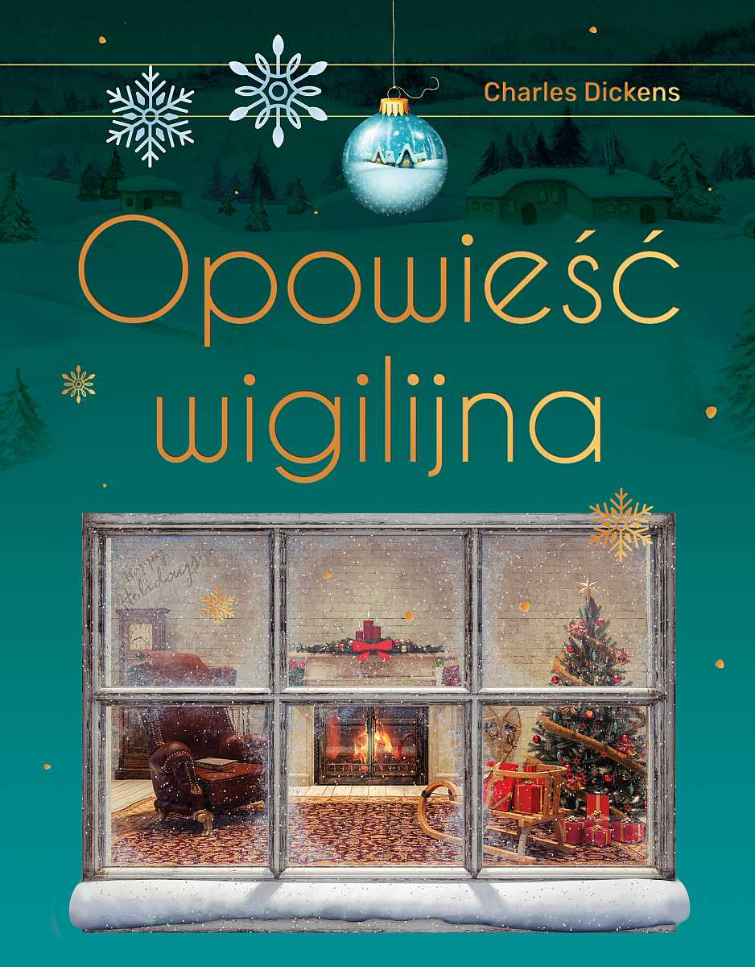

Temat: Motyw świąt w twórczości literackiej.
Cel: Rozwijanie kompetencji czytelniczych.

Kryteria sukcesu:
- swobodnie wypowiadam się na dany temat,
- wyrażam swoje uczucia oraz potrzeby.

Zadanie 1.
Obejrzyj film pt. „Opowieść wigilijna” (poniżej znajduje się link).
https://www.youtube.com/watch?v=wzUWseJCviM

Zadanie 2.
Wykonaj ilustrację do filmu.

